Takáčová Andrea (427871)

**Úkol č. 1 OP (3. 10. 2017)**

**Původní text:**

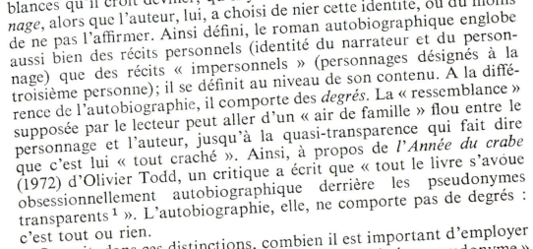

**Překlad:**

Dle tohoto popisu můžeme tedy za autobiografický román pokládat jak příběhy osobní (identita vypravěče a postav), tak i příběhy „neosobní“ (postavy jsou líčeny ve třetí osobě). Charakterizujeme jej dle obsahu. Autobiografický román prochází, na rozdíl od autobiografie, různými stadii. „Podobnost“ mezi postavou a autorem může čtenář vycítit jen nepatrně, a to „dojmem něčeho společného“, ale také může být přesvědčen, že postava a autor jsou si „na vlas podobní“. Jeden kritik se takhle vyjádřil ke knize *L´année du crabe* (1792) od Oliviera Todda: „v každé knize se za průhlednými pseudonymy posedle ukrývá autobiografie.[1]“ Autobiografie nepozná stupně: buď tam je, nebo tam není.

Až na „stadia“ výborně pochopeno a velmi dobře formulováno

1. Bertrand Poirot Delpech,  *Le Monde*, 13 řijen 1972.